**HƯỚNG DẪN CÀI ĐẶT VÀ SỬ DỤNG ỨNG DỤNG QUẢN LÝ BÁN HÀNG TẠI THẾ GIỚI DI ĐỘNG**

**Step 1:** Git clone

<https://github.com/Mezmezkinaseko/ProjectSalesManagementSys.git>

* Mở Command Prompt (Windows) hoặc Terminal (macOS và Linux).
* Điều hướng đến thư mục mà bạn muốn lưu mã nguồn đã clone.
* Sử dụng lệnh git clone và cung cấp URL của kho lưu trữ Git. Ví dụ:

git clone <https://github.com/Mezmezkinaseko/ProjectSalesManagementSys.git>

* Git sẽ bắt đầu quá trình tải mã nguồn về thư mục bạn đã chọn. Khi hoàn thành, bạn sẽ thấy một thư mục mới được tạo với tên của kho lưu trữ.

**Step 2:** Attach Database

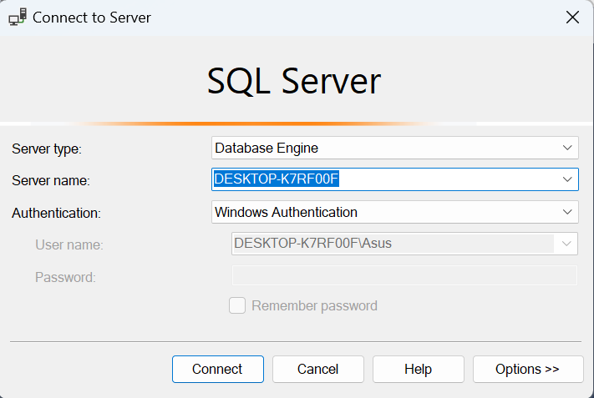

Databases > Attach …

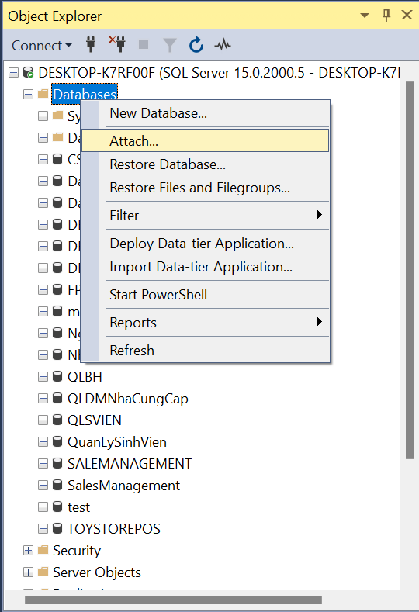

**Xử lý vấn đề với Attach DB không thành công**

+ Xem version của SQL Server với lệnh

select @@version

+ Tìm đường dẫn của 1 DB bất kỳ của SQL Server hiện tại

SELECT name, physical_name FROM sys.master_files

Giả sử đường dẫn tìm đc là : **C:\Program Files\Microsoft SQL Server\MSSQL15.MSSQLSERVER\MSSQL\DATA\**

+ Copy tệp DBTGDD.mdf vào thư mục đã tìm ra ở trên

**Step 3:** Mở source code bằng VISUAL STUDIO

Tìm connection String ở tệp DataProvider.cs (\DataAccessLayer\DataProvider.cs) hoặc hoặc search all solution để tìm ra element **<connectionStrings>**

string sChuoiKetNoi = @"Data Source=DESKTOP-K7RF00F;Initial Catalog=DBTGDD;Integrated Security=True";

**Cách xử lý khi gặp lỗi về GUNA UI**

Gỡ và cài đặt lại package Guna.UI2.WinForms & Guna.Charts.WinForms trong project. Vào solution-> Manage Nuget packages for solutions… -> Installed gỡ sau đó cài đặt lại.

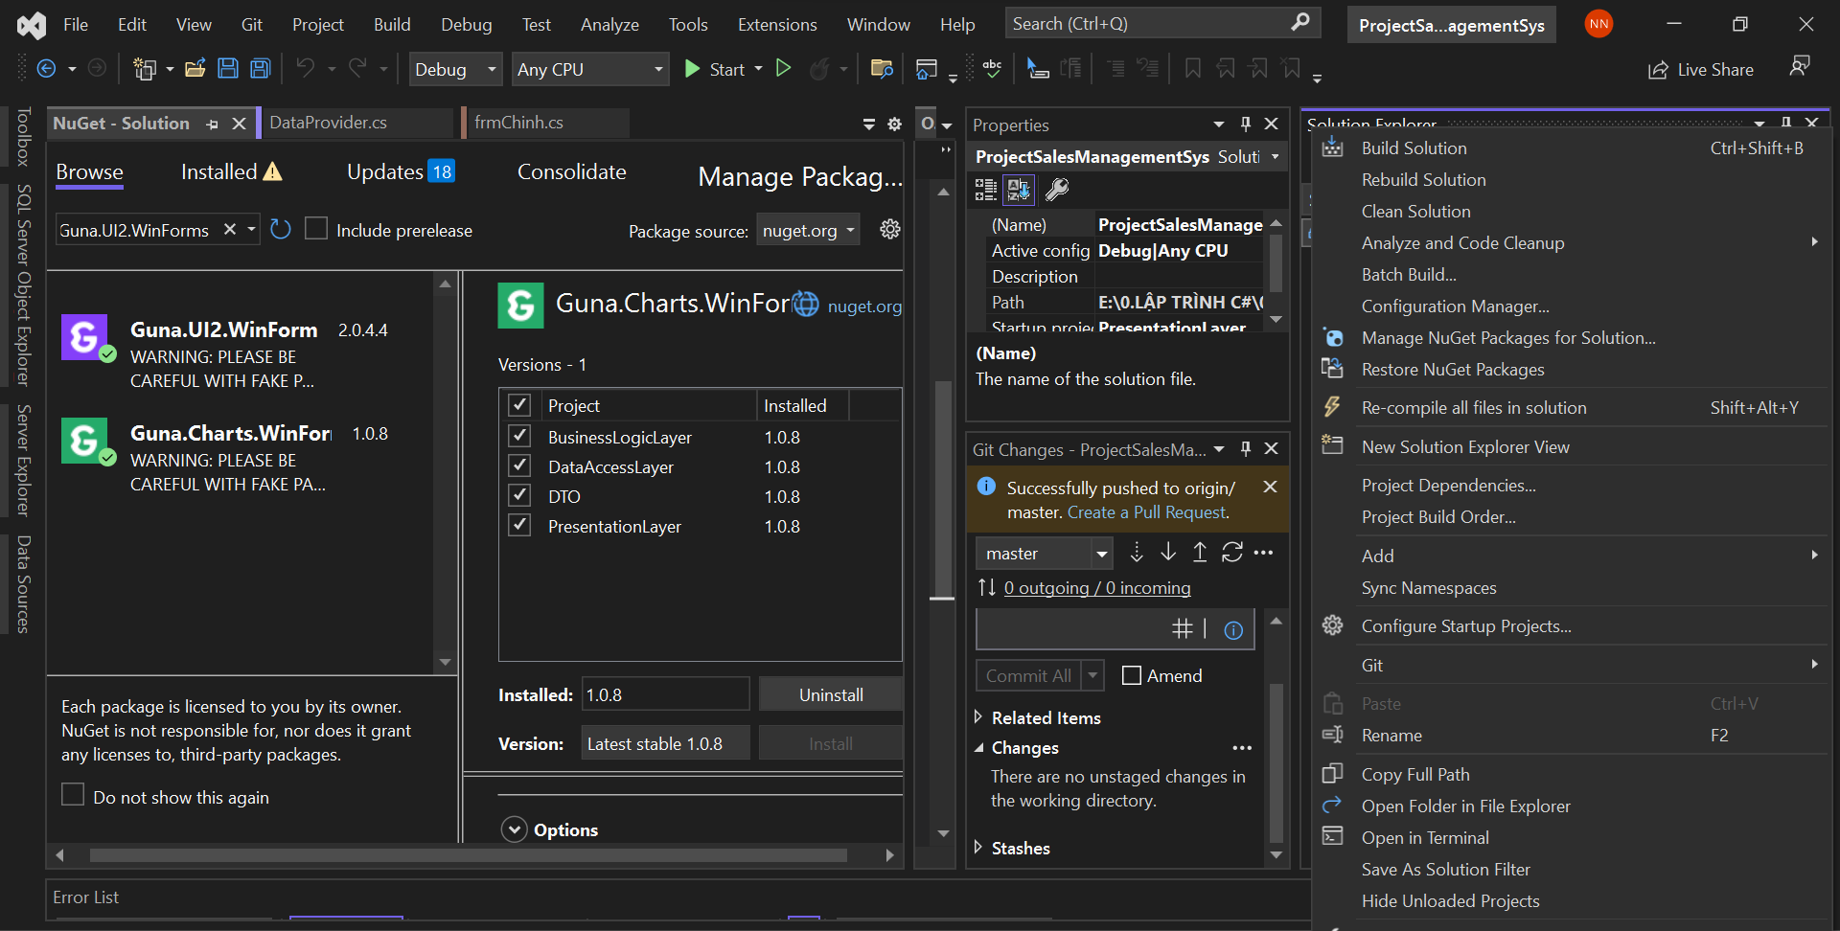

**Thông tin đăng nhập hệ thống:**

* Admin:

username:1   
 password: admin

* Staff:

username: 6   
 password: admin